
Guía de Writer 7.3

Capítulo 20
Configurar y Personalizar Writer
Elegir opciones que se adapten a su forma de trabajar

Derechos de Autor
Este documento tiene derechos de autor © 2023 por el equipo de documentación de LibreOffice. Los colaboradores se listan más abajo. Se puede distribuir y modificar bajo los términos de la «GNU General Public License», versión 3 o posterior o la «Creative Commons Attribution License», versión 4.0 o posterior. Todas las marcas registradas mencionadas en esta guía pertenecen a sus propietarios legítimos.
Colaboradores
De esta edición
Jean Hollis Weber | Kees Kriek
De esta edición (traducción y revisión)
David Mamani Castro | Kepa S. Silva Orduz | B. Antonio Fernández
De ediciones previas
Jean Hollis Weber | Bruce Byfield | Gillian Polack
Cathy Crumbley | John A Smith | Ron Faile Jr.
John M. Długosz | Barbara Duprey | Rafael Atias
Kees Kriek
De ediciones previas (traducción y revisión)
Fernando Hermoso | José María López Sáez | Juan C. Sanz
Comentarios y sugerencias
Puede dirigir cualquier comentario o sugerencia acerca de este documento al foro del equipo de documentación: https://community.documentfoundation.org/c/spanish/documentation/11.
- Nota
Todo lo que publique en este foro, incluyendo su dirección de correo y cualquier otra información personal que escriba en el mensaje se archiva públicamente y no puede ser borrada.
Fecha de publicación y versión del programa
Versión en español publicada en abril de 2023. Basada en la versión 7.3 de LibreOffice.
Uso de LibreOffice en macOS
Algunas pulsaciones de teclado y opciones de menú en macOS, son diferentes de las usadas en Windows y Linux. La siguiente tabla muestra algunas sustituciones comunes para las instrucciones dadas en este capítulo. Para una lista detallada vea la ayuda de la aplicación.
Windows o Linux | Equivalente en Mac | Efecto
Herramientas > Opciones | LibreOffice > Preferencias | Acceso a la configuración general
Clic con el botón derecho | Según la configuración del equipo Ctrl + clic  (o clic derecho) | Abre el menú contextual
Ctrl (Control) | ⌘ (Comando) | Utilizado con otras teclas
F5 | Mayús+⌘+F5 | Abre el navegador del documento
F11 | ⌘+T | Abre la Barra lateral en la página Estilos
Contenido
Derechos de Autor 2
Introducción 5
Opciones para todos los componentes de LibreOffice 5
Datos de identidad 5
Opciones de visualización (página Ver) 6
Opciones de Impresión 6
Opciones de almacenamiento (página rutas) 6
Opciones de Tipografía 7
Opciones de Seguridad 7
Colores de la aplicación 8
Eligir opciones para cargar y guardar documentos 8
General 8
Propiedades de VBA 10
Microsoft Office 10
Compatibilidad HTML 11
Opciones específicas de Writer 11
Opciones Generales 11
Opciones de Visualización (página Ver) 12
Ayudas de formato 13
Opciones de Retícula 14
Tipos de letra básicos 14
Opciones de Impresión 15
Opciones para tablas 15
Opciones para el control de Cambios 16
Opciones de Comparación 17
Opciones de Compatibilidad 17
Opciones de Leyenda automática 19
Opciones de Correo para combinar correspondencia 19
Opciones de Idioma 20
Instalar diccionarios adicionales 20
Cambiar algunas configuraciones regionales y de idioma 20
Opciones de Ayudas de escritura (ortografía y gramática) 21
Definir y usar diccionarios personalizados 22
Revisar oraciones 22
Personalizar el menú 23
Modificar un menú existente 23
Crear un menú nuevo 24
Personalizar las barras de herramientas 25
Modificar las barras de herramientas existentes 25
Crear una barra de herramientas nueva 26
Elegir iconos para las órdenes de las barras de herramientas 26
Personalizar la interfaz de usuario 27
Asignar atajos de teclado 27
Guardar la configuración en un archivo 28
Cargar una configuración de atajos de teclado 29
Restablecer los atajos de teclado 29
Asignar macros a eventos 29
Añadir extensiones 29
Instalar extensiones 30
Actualizar extensiones 30
Desinstalar o deshabilitar extensiones 30
Añadir tipos de letra 31
Buscar tipos de letra con licencia libre 31
Añadir colores personalizados 31
Funcionalidades experimentales 32

Introducción
Este capítulo presenta brevemente algunas de las opciones de configuración que se encuentran en Herramientas > Opciones del menú. Otras Opciones y más información sobre las mostradas aquí, se pueden encontrar en la Ayuda y en el «Capítulo 2, Configurar LibreOffice» de la Guía de iniciación. Algunas opciones más relevantes se discuten en otros capítulos de esta guía, en el contexto de las tareas o situaciones en que son más aplicables.
Este capítulo también describe brevemente algunos ajustes comunes que quizás desee realizar. Puede personalizar menús, barras de herramientas y atajos de teclado, agregar nuevos menús y barras de herramientas y asignar macros a eventos. Otros ajustes personalizados se logran mediante extensiones que puede instalar desde el sitio web de LibreOffice o desde otros proveedores. También puede optar por activar algunas funciones experimentales; consulte «Funcionalidades experimentales».
- Consejo
Muchas opciones están destinadas a usuarios avanzados y programadores. Si no entiende lo que hace una opción, lo mejor es mantener su configuración predeterminada a menos que las instrucciones en esta guía recomienden cambiarla.
- Nota
Los ajustes de los menús y barras de herramientas se pueden guardar en una plantilla. Para hacerlo, primero haga sus ajustes en un documento y guarde el documento como plantilla como se describe en el «Capítulo 10, Trabajar con plantillas». Si trabaja en más de un proyecto, es posible que le resulte útil tener varias plantillas con diferentes menús y barras de herramientas para tener una configuración específica para cada proyecto.

Opciones para todos los componentes de LibreOffice
Esta sección describe algunas opciones de configuración comunes a todos los componentes de LibreOffice (Writer, Calc, Impress, Draw, Math y Base) y son particularmente importantes cuando se usa Writer.
Para navegar por las opciones comunes para todos los componentes de LibreOffice, haga clic en Herramientas > Opciones (LibreOffice > Preferencias en macOS) y luego haga clic en el marcador de expansión de LibreOffice en la parte izquierda para desplegar una lista de páginas. Seleccione un elemento de la lista para mostrar la página correspondiente en la parte derecha.
Algunas etiquetas pueden ser distintas de las que se muestran en las figuras en función de la variante del idioma que haya establecido para la interfaz.
- Consejo
El botón Restablecer, situado en la esquina inferior derecha de cualquier página del diálogo Opciones, restablece los valores de esa página a los valores que estaban establecidos al abrir el diálogo (no a los valores preestablecidos de la instalación).

Datos de identidad
Debido a que Writer puede usar el nombre o las iniciales almacenadas en la página LibreOffice - Datos de identidad para varios propósitos como la información en las propiedades del documento («creado por» y «la última edición por»), autores de los comentarios y cambios en el documento y la dirección del remitente para la combinación de correspondencia, debe asegurarse de que en esta página aparezca la información correcta.
Cumplimente los datos, modifique o elimine los existente. Si no desea que los datos del usuario formen parte de las propiedades del documento, desmarque Utilizar datos para las propiedades del documento.
En la sección Criptografía, puede establecer la claves pública preferidas para el cifrado y la firma digital con Propenso. Estas claves preferidas aparecerán como preseleccionadas cuando firme o cifre un documento (consulte el «Capítulo 7, Imprimir, exportar, enviar por correo electrónico»).

Opciones de visualización (página Ver)
Las opciones de la página LibreOffice - Ver afectan el aspecto y el comportamiento de la ventana del documento. Configúrelas para que se ajusten a sus preferencias personales. Para más detalles, consulte la Ayuda o el «Capítulo 2, Configurar LibreOffice», en la Guía de iniciación.

Opciones de Impresión
En la página LibreOffice - Imprimir, configure las opciones de impresión para que se adapten a su impresora predeterminada y a su método de impresión más habitual.
En la sección Avisos, a la derecha de la página, puede elegir si desea recibir un aviso si el tamaño u orientación del papel especificada en su documento no coincide con el tamaño u orientación del papel disponible para su impresora. Tener estos avisos activados puede ser muy útil, especialmente si trabaja con documentos producidos por otros usuarios de otros países que utilicen un tamaño de papel estándar diferente al que se emplea en su país.
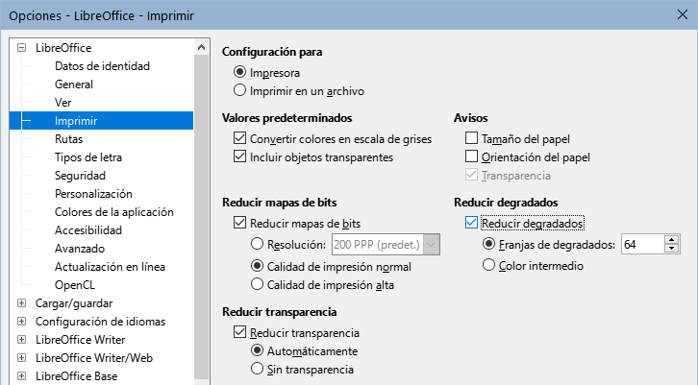Figura 1: Opciones generales de impresión para todos los componentes
- Consejo
La causa más probable de una impresión incorrecta (recortes en el texto, posición incorrecta e incluso que la impresora no imprima es la incompatibilidad con el tamaño de papel.

Opciones de almacenamiento (página rutas)
En la página LibreOffice - Rutas, puede cambiar la ubicación de los archivos asociados con LibreOffice o utilizados por este, para satisfacer sus necesidades. Por ejemplo, es posible que desee almacenar documentos de forma predeterminada en otro lugar que no sea Mis documentos o que desee almacenar plantillas de proyectos en carpetas que no se encuentran en las rutas de plantillas proporcionadas. Puede puede agregar ubicaciones a las establecidas. Para más información, consulte «Rutas» en el «Capítulo 2, Configurar LibreOffice» de la Guía de iniciación.

Opciones de Tipografía
Si recibe un documento con tipos de letra que no tiene instalados en su sistema, LibreOffice utilizará tipos de letra sustitutivos para aquellos que no encuentre. Es posible que prefiera especificar tipos de letra diferentes de las que elige el programa. En la página LibreOffice – Tipos de letra, puede especificar tipos de letra de reemplazo.
- Consejo
Los tipos de letra Liberation (Serif, Sans y Mono) suelen ser los más acertados para sustituir a Times, Arial y Courier.
- Nota
Los ajustes realizados en esta página no afectan a los tipos de letra predeterminados de sus documentos, estos se configuran de manera especifica para LibreOffice - Writer , consulte «Tipos de letra básicos» más adelante. Para cambiar otros tipos distintos de los tipos de letra básicos, debe crear una nueva plantilla predeterminada para los documentos de Writer; consulte el «Capítulo 10, Trabajar con plantillas».

Opciones de Seguridad
Use la página LibreOffice - Seguridad para elegir opciones de seguridad para guardar documentos y abrir documentos que contengan macros. Para más información sobre las opciones que no se mencionan aquí, consulte la Ayuda o la Guía de iniciación.
Opciones de seguridad y alertas
Si registra cambios, guarda varias versiones, incluye información oculta o notas en sus documentos y no desea que algunos destinatarios vean esa información, puede configurar advertencias para recordarle que la elimine o hacer que LibreOffice elimine algunas automáticamente. Tenga en cuenta que, si no se elimina la información, gran parte de ella se conserva, incluso cuando el archivo se ha guardado en otros formatos, incluido PDF.
Haga clic en el botón Opciones para abrir acceder a varias opciones, que incluyen:
Eliminar la información personal al guardar
Marque esta opción para eliminar siempre los datos de usuario de las propiedades del archivo al guardar el archivo. Para guardar información personal con documentos y aun así poder eliminar manualmente la información personal solo de documentos específicos, no seleccione esta opción.
Ctrl + pulsación para abrir hiperenlaces
El comportamiento predeterminado en LibreOffice es que al pulsar Ctrl+clic en un hipervínculo, abre el documento vinculado o el sitio web. Esto se debe a que cuando escribe o edita documentos, un clic accidental sobre un enlace abre el hiperenlace y puede resultar muy molesto. Para configurar LibreOffice para que active los hiperenlaces solamente con un un clic ordinario, desmarque esta opción.

Colores de la aplicación
La escritura, la edición y (especialmente) el diseño de la página, suelen ser más fáciles cuando puede ver los límites de texto (márgenes de la página), límites de las tablas y secciones, líneas de retícula y otras funciones. Además, es posible que prefiera usar colores que sean diferentes de los valores predeterminados de LibreOffice.
En la página LibreOffice - Colores de la aplicación (figura 2), puede especificar qué elementos de la interfaz de usuario son visibles y los colores utilizados para mostrarlos.
- Para mostrar u ocultar elementos como los límites de texto, marque o desmarque las casillas en la columna Act. junto a los nombres de los elementos.
- Para cambiar los colores predeterminados para un elemento específico, haga clic en el triangulo invertido en el color asignado a un elemento en la columna Configuración de color y seleccione un color de la lista desplegable.
- Para guardar los cambios de color como una combinación de colores, haga clic en Guardar, escriba un nombre en el diálogo que se abre y, a continuación, haga clic en Aceptar.
- Nota
Para cambiar la configuración de color utilizada en el modo Control de cambios, vaya a Herramientas > Opciones > LibreOffice Writer > Cambios.
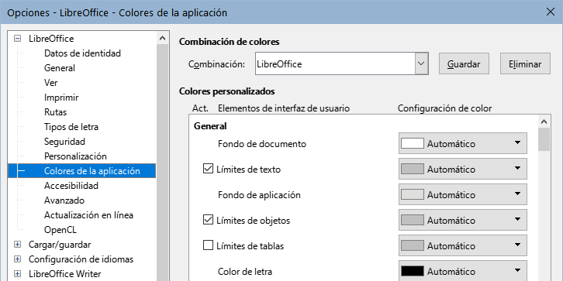Figura 2: Mostrar u ocultar los límites de texto, objetos y tablas

Eligir opciones para cargar y guardar documentos
Puede configurar las opciones al cargar y guardar documentos según su forma de trabajar.
Si el diálogo Opciones aún no está abierto, haga clic en Herramientas > Opciones. Haga clic en el marcador de expansión a la izquierda de Cargar/guardar.

General
La mayoría de las opciones en la página Cargar/guardar - General (figura 3) son familiares para los usuarios de otras suites de oficina. Algunos ajustes de interés se describen a continuación.
Cargar la configuración específica del usuario con el documento:
Cuando se guarda un documento de LibreOffice, se guardan con él ciertas configuraciones del perfil del usuario. Cuando el documento se abre con otro perfil de usuario, utilizará la configuración guardada del usuario anterior. Si desmarca esta opción, la configuración del usuario que abra el documento sustituirá la configuración guardada previamente con el documento. Incluso si desmarca esta opción, la siguientes configuraciones se cargan siempre con el documento:
- Configuraciones disponibles en Archivo > Imprimir > Opciones.
- Opciones de espaciado para párrafos antes de tablas de texto.
- Información sobre la actualización automática de enlaces, funciones de campo y gráficos.
- Información sobre el trabajo con formatos de caracteres asiáticos.
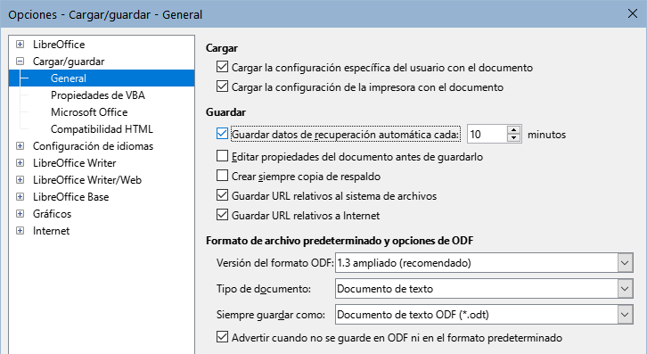Figura 3: Elegir opciones de Cargar y Guardar
- Nota
La configuración de cualquier fuente de datos vinculada a un documento se carga siempre con el documento, independientemente de que la opción Cargar la configuración específica del usuario con el documento esté marcada o no.
Cargar la configuración de la impresora con el documento:
Si esta opción está habilitada, la configuración de la impresora del usuario anterior se cargará con el documento. En una trabajo de oficina, esto puede hacer que un documento se imprima en una impresora de red remota, a menos que la impresora se cambie manualmente en el diálogo Imprimir. Si está desactivada, se utilizará la impresora predeterminada de usuario para imprimir el documento. La configuración de la impresora se guardará con el documento, ya sea que se seleccione o no esta opción.
Guardar datos de recuperación automática cada: __ minutos:
Elija si desea habilitar la función Recuperación automática y con qué frecuencia guardar la información utilizada por el proceso de Recuperación automática. Recuperación automática en LibreOffice guarda la información necesaria para restaurar todos los documentos abiertos en caso de un fallo. Si tiene activada esta opción, será más fácil recuperar su documento tras un fallo del sistema.
Editar propiedades del documento antes de guardarlo:
Si se selecciona esta opción, aparecerá el diálogo Propiedades del documento para pedirle que ingrese información relevante la primera vez que guarde un documento nuevo (o siempre que use Guardar como).
Crear siempre una copia de respaldo:
Guarda la versión previamente guardada de un documento como copia de respaldo en una carpeta separada cada vez que guarde un documento. Cuando LibreOffice crea una copia de respaldo nueva, se reemplaza la copia de respaldo anterior. La copia de respaldo obtiene la extensión .bak. Para ver o cambiar la carpeta de copia de seguridad, vaya a Herramientas > Opciones > LibreOffice > Rutas. Al abrir un archivo de copia de respaldo, se le pedirá que especifique el programa para abrirlo; elija LibreOffice.
- Consejo
Siempre que vaya a elaborar un trabajo muy extenso, debe considerar habilitar la creación de una copia de respaldo automática de LibreOffice.
Guardar URL relativos al sistema de archivos o internet:
Utilice estas opciones para seleccionar el valor predeterminado para el direccionamiento relativo de los URL en el sistema de archivos y en Internet. Para más detalles, consulte «Capítulo 2, Configurar LibreOffice» de la Guía de iniciación.
Formato de archivo predeterminado y opciones de ODF:
Versión del formato ODF: LibreOffice por defecto guarda los documentos en Formato de documento abierto (ODF) versión 1.3 ampliado. Si bien esto permite una funcionalidad mejorada, puede tener problemas de compatibilidad con versiones anteriores. Cuando un archivo guardado en ODF 1.3 ampliado se abre en un editor que utiliza una versión anterior de ODF, es posible que se pierdan algunas de las funciones avanzadas. Si planea compartir documentos con usuarios que utilizan editores que usan versiones anteriores de ODF, es posible que desee guardar el documento usando ODF 1.2 ampliado (modo de compatibilidad).
Tipo de documento: Esta opción le permite elegir el formato para guardar los archivos específicos de LibreOffice individualmente, para Writer, debe elegir Documento de texto. Si comparte documentos de Writer de manera rutinaria con usuarios de Microsoft Word, es posible que desee cambiar la opción Siempre guardar como en uno de los formatos de Word. Aunque no seleccione esta opción, puede elegir un formato de Word al usar Archivo > Guardar como en el menú.

Propiedades de VBA
En la página Cargar/guardar - Propiedades de VBA, puede elegir si desea conservar las macros de documentos de Microsoft Office que abra con LibreOffice. Para más información, consulte el «Capítulo 2, Configurar LibreOffice» de la Guía de iniciación.

Microsoft Office
En la página Cargar/guardar - Microsoft Office, puede elegir qué acción adoptar al importar y exportar objetos OLE de Microsoft Office (objetos vinculados o incrustados, como ecuaciones u hojas de cálculo): convertirlos en o desde el objeto OLE correspondiente de LibreOffice o cargarlos y guardarlos en su formato original. Para más información, consulte el «Capítulo 2, Configurar LibreOffice» de la Guía de iniciación.

Compatibilidad HTML
Los ajustes realizados en la página Cargar/guardar - Compatibilidad HTML, afectan a las páginas HTML importadas por LibreOffice y a las exportadas desde LibreOffice. Vea «Documentos HTML - importar / exportar» en la Ayuda y el «Capítulo 2, Configurar LibreOffice» de la Guía de iniciación.

Opciones específicas de Writer
Los ajustes elegidos en la sección LibreOffice Writer del diálogo Opciones determinan el aspecto y el comportamiento de los documentos de Writer mientras trabaja en ellos.
Si el diálogo Opciones aún no está abierto, elija Herramientas > Opciones. Haga clic en el marcador de selección de LibreOffice Writer en la parte izquierda del diálogo.

Opciones Generales
Las opciones en la página LibreOffice Writer - General afectan la actualización de los enlaces, campos y gráficos, las unidades de medida utilizadas en las reglas y las posiciones predeterminadas de los tabuladores.
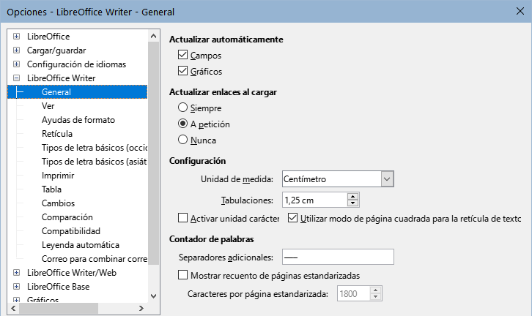Figura 4: Opciones generales para Writer
Actualizar automáticamente [Campos y Gráficos]:
Es posible que no desee que los campos o los gráficos se actualicen automáticamente mientras trabaja, porque ralentiza el rendimiento. Alternativamente, puede querer actualizaciones automáticas si está haciendo o editando referencias a campos o gráficos.
Actualizar enlaces al cargar:
Dependiendo de sus pautas de trabajo, es posible que no desee que los enlaces se actualicen al cargar un documento. Por ejemplo, si su archivo se vincula con otros archivos en una red, no querrá que esos enlaces intenten actualizarse cuando no está conectado a la red.
Configuración – Unidad de medida:
Los diseñadores de documentos recomiendan el uso de puntos como medida predeterminada, porque es más fácil relacionar elementos como sangrías y tabulaciones con el tamaño de letra.
Configuración – Tabulaciones:
La configuración de tabulaciones especifica la distancia que recorre el cursor cada vez que presiona la tecla Tab. Esta configuración también se usa para la distancia de sangría de párrafos completos aplicada por los iconos Aumentar sangría y Disminuir sangría en la barra de herramientas Formato.
- Consejo
Para evitar cambios no deseados, no confíe en la configuración predeterminada de las tabulaciones. Más bien, defina sus propias tabulaciones en los estilos de párrafo o en párrafos individuales (vea «Configurar tabulaciones y sangrías» en el «Capítulo 4, Formato de texto»).
Contador de palabras – Separadores adicionales
Para el recuento de palabras, especifica los caracteres que se consideran palabras separadas, además de espacios, tabulaciones, saltos de línea y saltos de párrafo.
Contador de palabras – Mostrar recuento de páginas estandarizadas
Los escritores y editores, a menudo definen una página «estándar» que contiene un número específico de caracteres o palabras; este campo permite el cálculo rápido del número de estas páginas.

Opciones de Visualización (página Ver)
Las opciones de visualización de LibreOffice Writer se configuran en dos páginas: la página Ver (descrita a continuación) y Ayudas de formato (descrita más adelante). La página Ver está orientada a los objetos fundamentales para mostrar u ocultar algunos objetos que necesita ver. Es una buen lugar para comprobar si, por ejemplo, no puede ver imágenes en el documento.
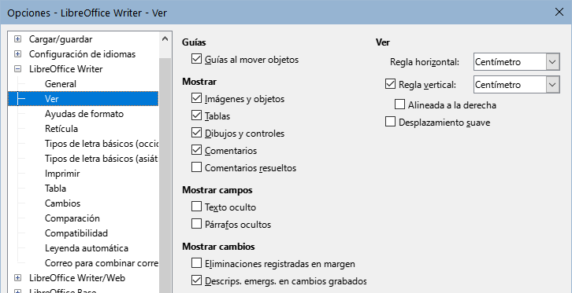Figura 5: Opciones de la página Ver
Guías - Guías al mover objetos:
Ayuda a posicionar con precisión un objeto de dibujo en una página. Cuando está habilitado, aparecen líneas paralelas horizontales y verticales que son la altura y el ancho del objeto. Estas líneas se extienden a través del área de trabajo completa a medida que se mueve el objeto.
Mostrar campos – Texto oculto:
Muestra el texto que está oculto por los campos de tipo Texto condicional o Texto oculto.
Mostrar campos – Párrafos ocultos:
Muestra los párrafos que se ocultan bajo una condición en un campo. Esta opción tiene la misma función que el comando de menú Ver > Campo párrafos ocultos.
Mostrar cambios – Eliminaciones registradas en margen
De forma predeterminada, las eliminaciones se muestran en el texto con una fuente tachada. Para mostrar las eliminaciones en el margen, no en el texto, seleccione esta opción.
Mostrar cambios – Descrips. emergs. en cambios grabados
Cuando se selecciona esta opción, al mantener el puntero del mouse sobre un cambio registrado se muestra el tipo de cambio, el autor, la fecha y la hora del día del cambio. Para ocultar esta descripción emergente desmarque la opción.
Si ha activado características experimentales, se muestra otra opción (Plegado de contorno) en Ver. Consulte «Funcionalidades experimentales».
Las otras opciones deberían explicarse por sí mismas. Si no es así, consulte la Ayuda.

Ayudas de formato
En la página LibreOffice Writer – Ayudas de formato (figura 6), puede seleccionar las opciones para tener un mayor control sobre el formato del documento, seleccione las deseadas.
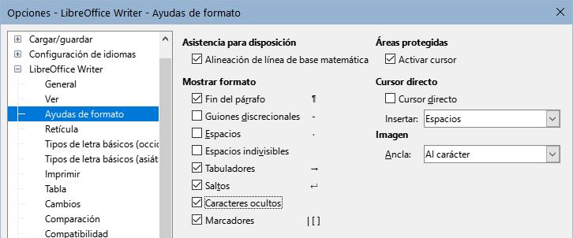Figura 6: Opciones de Ayudas de formato
Asistencia para disposición - Alineación de la línea de base de Math:
Seleccione esta opción para utilizar la alineación vertical predeterminada para los objetos de fórmula (Math) con la línea de base del texto como referencia. Desmarque esta opción si quiere posicionar los objetos de fórmula de manera individual. Consulte la Guía de Math para más información.
Mostrar formato:
Las opciones de Mostrar Formato determinan qué símbolos se muestran cuando selecciona Ver > Marcas de formato en el menú o con el icono Alternar marcas de formato en la barra de herramientas Estándar. Los símbolos como los finales de párrafo y los tabuladores pueden ayudarle a escribir, editar y diseñar la página. Por ejemplo, pueden mostrar si hay párrafos en blanco o si alguna tabla u objeto gráfico es demasiado ancho e invade los márgenes de la página.
Cursor directo:
Cursor directo le permite ingresar texto, imágenes, tablas, marcos y otros objetos en cualquier área en blanco de su documento. Writer luego inserta su elección de tabulaciones, espacios, sangrías, etc. para posicionar el texto o los objetos. Para información más detallada de estas opciones, consulte la Ayuda.
- Nota
La función Cursor directo puede dar lugar a muchas anomalías de formato y es incompatible con el uso riguroso de estilos.
Imagen – Ancla
Puede elegir el ancla predeterminada para las imágenes recién agregadas: Al párrafo, Al carácter o Como carácter. Para más información sobre el ancla de imágenes, consulte el «Capítulo 11, Imágenes y gráficos».

Opciones de Retícula
Acoplar a retícula mueve automáticamente un objeto a las líneas de retícula más cercanas. Esto puede ser muy útil cuando intenta alinear varios objetos, como imágenes o tablas.
En la página LibreOffice Writer – Retícula (figura 7), puede elegir si habilita esta función y qué intervalos de retícula usar. Si los intervalos de la retícula (Subdivisión) son demasiado grandes, es posible que no tenga suficiente control para posicionar los objetos.
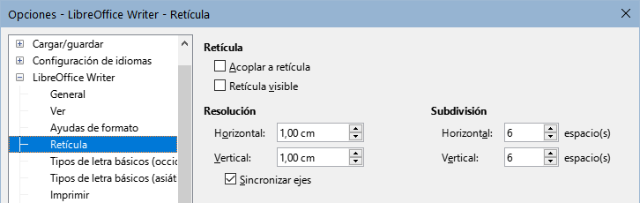Figura 7: Opciones de Retícula

Tipos de letra básicos
En la página LibreOffice Writer – Tipos de letra básicos (occidentales) (figura 8), puede elegir las tipos y tamaños de letra para el Estilo de párrafo predeterminado, títulos, listas, leyendas (denominadas como Pie) e índices. Estos valores se aplican a los nuevos documentos a menos que se seleccionen diferentes configuraciones en el mismo documento o se definan en la plantilla del documento.
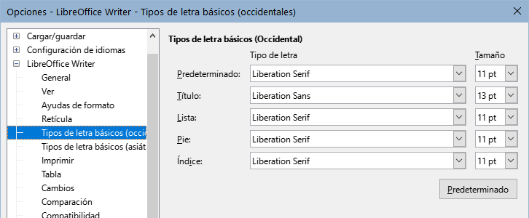Figura 8: Opciones de Tipos de letra básicos (occidentales)
Para restablecer los valores a los predeterminados cuando se instaló LibreOffice, haga clic en el botón Predeterminado. Si se ha activado Asiático y/o CTL en Idiomas, se proporcionan páginas adicionales para las opciones de tipo de letra de estas variantes.

Opciones de Impresión
En la página LibreOffice Writer – Imprimir, puede elegir qué elementos de un documento de Writer se imprimen de forma predeterminada. Estas opciones son adicionales a las opciones generales para todos los componentes de LibreOffice en la página LibreOffice – Imprimir (vea «Opciones de Impresión»).
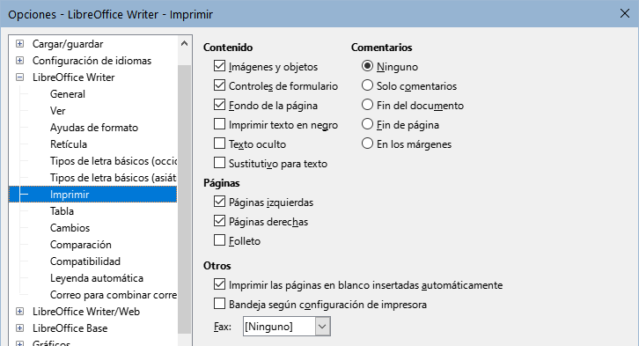Figura 9: Opciones de Impresión
Algunas consideraciones:
- Cuando esté trabajando en borradores y desee ahorrar tinta o tóner de impresora, es posible que desee desmarcar algunos de los elementos en la sección Contenido.
- La opción Imprimir texto en negro hace que el texto en color (pero no los gráficos), se imprima en negro en una impresora en color; en una impresora en blanco y negro, esta opción hace que el texto en color se imprima en negro en lugar en escala de grises.
- En comparación, la opción Convertir colores en escala de grises en la página Herramientas > Opciones > LibreOffice > Imprimir (figura 1), imprime todo el texto y los objetos gráficos en escala de grises en impresoras a color. (En las impresoras en blanco y negro, el color de los gráficos normalmente se imprime en escala de grises).
- Si quiere imprimir a doble cara en una impresora que no tenga esta característica, puede elegir imprimir solo las páginas izquierdas o derechas, luego dar la vuelta al bloque de páginas e imprimir el resto.
- Consejo
Puede sustituir cualquiera de estos valores predeterminados al imprimir un documento específico. Haga clic en Archivo > Imprimir y luego use las opciones en las distintas páginas del diálogo Imprimir.

Opciones para tablas
En la página LibreOffice Writer – Tabla (figura 10), puede ajustar valores y comportamiento de los cambios en las tablas. Consulte la Ayuda o el «Capítulo 13, Tablas de datos», para más información.
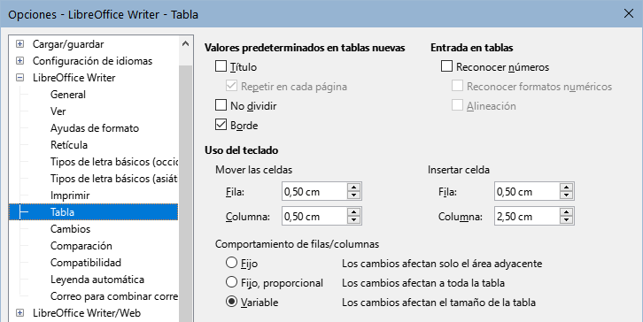Figura 10: Opciones para tablas
Algunas consideraciones:
- Si desea que la mayoría de las tablas tengan bordes o títulos, marque estas opciones. Si la mayoría de sus tablas se utilizan para el diseño de página, desmarque Borde y Título.
- Marque No dividir para evitar que las tablas se dividan entre páginas. La opción Reconocer números puede ser muy útil si la mayoría de sus tablas contienen datos numéricos. Writer reconocerá las fechas o la moneda, por ejemplo y dará formato a los números de manera adecuada. Sin embargo, si desea que los números continúen como texto normal, esta función puede ser bastante irritante, por lo que se recomienda no marcarla.
- La sección Uso del teclado especifica las distancias que se mueven las celdas cuando usa atajos de teclado para dimensionarlas y el tamaño de las filas y columnas insertadas con los atajos de teclado. Si no utiliza atajos de teclado para este propósito, puede ignorar esta configuración. Vea la Ayuda para más información.
- La sección Comportamiento de filas/columnas especifica los efectos que los cambios en filas o columnas tienen en las filas o columnas adyacentes y en toda la tabla. Es posible que deba probar estas selecciones para comprender completamente los efectos.

Opciones para el control de Cambios
Use la página LibreOffice Writer – Cambios (figura 11) para elegir la forma en que se marcan los cambios de texto y formato. Las marcas de cambios pueden mostrar dondequiera que se haya realizado un cambio en un renglón de texto y se formatean en Renglones modificados.
Consulte la sección «Control de cambios» en el «Capítulo 3, Trabajo con texto, Avanzado» para una información detallada de esta función.
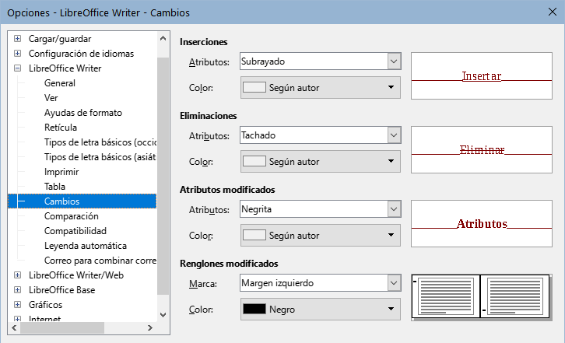Figura 11: Opciones para el control de cambios

Opciones de Comparación
Las opciones de la página LibreOffice Writer – Comparación (figura 12) determinan el nivel de detalle utilizado por la función de comparación de documentos (Editar > Control de cambios > Comparar documento), que se describe en el «Capítulo 3, Trabajar con texto: Avanzado».
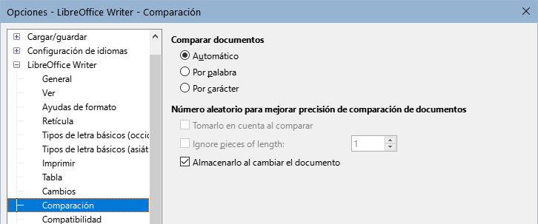Figura 12: Opciones de Comparación

Opciones de Compatibilidad
Las opciones de la página LibreOffice Writer – Compatibilidad (figura 13) se utilizan principalmente al importar documentos de Microsoft Word. Si no está seguro de los efectos de estos ajustes, déjelos con valores predeterminados proporcionados por LibreOffice. Para más información sobre las configuraciones que no se describen, consulte la Ayuda. Todos los ajustes se aplicarán solo al documento en pantalla, a menos que seleccione el botón Usar como predeterminado en la parte inferior.
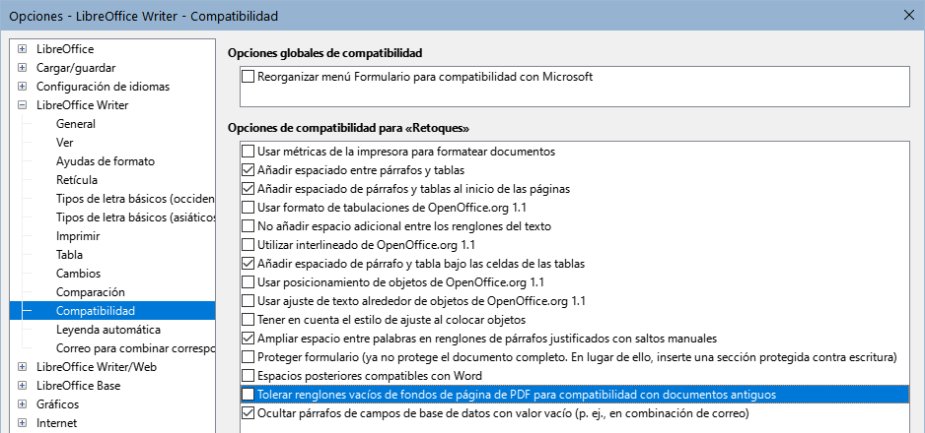
Figura 13: Opciones de Compatibilidad
Usar métricas de la impresora para formatear documentos:
Si marca esta opción, la impresora especificada para el documento determina cómo se formatea el documento para su visualización en pantalla. Los saltos de línea y los saltos de párrafo que se ven en pantalla coinciden con los que se aplican cuando el documento se imprime en esa impresora. Si esta opción no está marcada, se utilizará un diseño independiente de la impresora para la visualización en pantalla e impresión.
Esta configuración puede ser útil cuando varias personas están revisando un documento que eventualmente se imprimirá en una impresora específica o cuando el documento se exportará a PDF. Es más útil con las impresoras PostScript.
Añadir espaciado entre párrafos y tablas:
El espaciado entre párrafos se trata de forma diferente en LibreOffice Writer que en Microsoft Word.
Si ha definido el espaciado entre párrafos o tablas en LibreOffice, este espaciado se agrega al espaciado definido en Microsoft Word. Esto afecta solamente al documento en pantalla. Al marcar esta opción, el espaciado compatible con Microsoft Word se agrega al espaciado entre párrafos y tablas en todos los documentos de LibreOffice Writer.
Añadir espaciado de párrafos y tablas al inicio de las páginas:
Puede definir párrafos y tablas para que el espaciado aparezca antes (arriba). Si se selecciona esta opción, cualquier espaciado sobre un párrafo también aparecerá si el párrafo está al principio de una página o columna o si el párrafo está ubicado en la primera página del documento o después de un salto de página manual. Esto afecta solamente al documento actual.
Si importa un documento de Microsoft Word, los espaciados se agregan automáticamente durante la conversión.
Añadir espaciado de párrafo y tabla bajo las celdas de las tablas:
Especifica que el espaciado bajo las celdas de las tablas se agrega a un párrafo, incluso cuando es el último párrafo en una celda de tabla.
Usar como predeterminado:
Haga clic en este botón para usar la configuración en esta página como la predeterminada en Writer.

Opciones de Leyenda automática
LibreOffice puede insertar automáticamente leyendas para tablas, imágenes, marcos y objetos OLE en un documento de Writer. Para configurar esto, use las opciones en la página LibreOffice Writer – Leyenda automática. Seleccione el objeto al que desea añadir automáticamente leyendas al insertarlo (figura 14). Con el elemento resaltado, especifique las características de la leyenda.
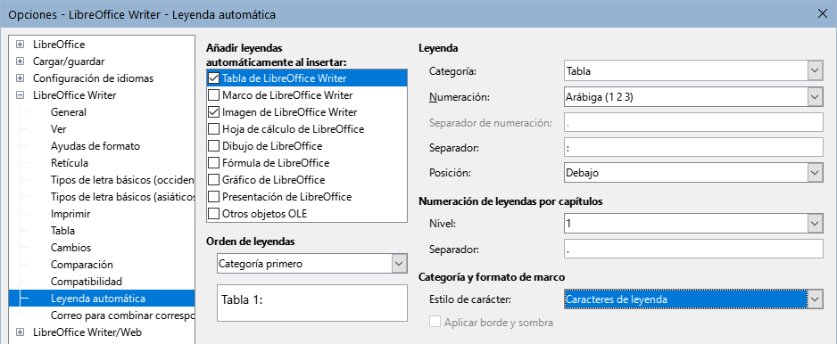Figura 14: Opciones de Leyenda automática
Las categorías que se suministran para las leyendas son Dibujo, Ilustración, Tabla y Texto. Para usar otro nombre (por ejemplo, Grabado) para la etiqueta de la leyenda, escriba el término requerido en el cuadro Categoría.
- Nota
Es posible que no desee leyendas para cada tabla, por ejemplo, si utiliza tablas para el diseño, así como para las tablas de datos. Siempre puede agregar leyendas a tablas, gráficos u otros objetos de manera individual (haga clic con el botón derecho y elija Insertar leyenda en el menú contextual).
La información sobre numeración de leyendas por capítulo, estilos de caracteres, estilos de marco y otros elementos en la página LibreOffice Writer – Leyenda automática se proporciona en otros capítulos de esta guía.

Opciones de Correo para combinar correspondencia
Al usar una fuente de datos, como una libreta de direcciones, Writer puede insertar información personal, de direcciones y otra información en las cartas modelo. Estos documentos se pueden imprimir para enviarlos por correo postal o se pueden enviar por correo electrónico mediante Writer. (Consulte el «Capítulo 14, Combinación de correspondencia», para más detalles)
Use la página LibreOffice Writer – Correo para combinar correspondencia para configurar la Información de usuario y del servidor de salida (SMTP) para enviar cartas modelo por correo electrónico. Si no está seguro de qué información aplicar en alguno de los campos de Configuración del servidor de salida (SMTP), consulte a su proveedor de servicios de Internet o los ajustes de su programa de correo electrónico.
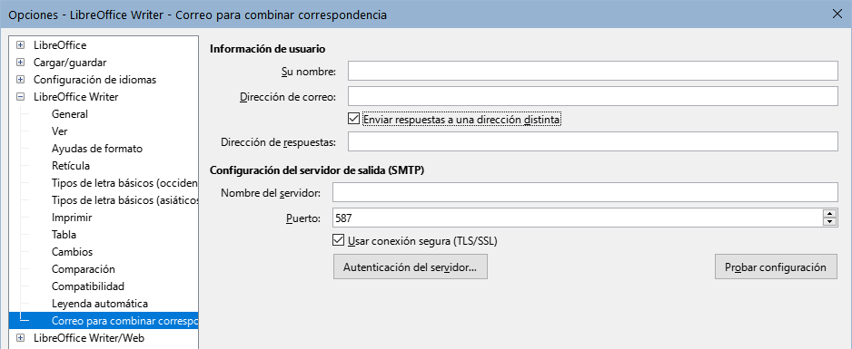Figura 15: Opciones para de correo para la combinación de correspondencia

Opciones de Idioma
Es posible que deba realizar varios ajustes para conseguir la configuración de idioma deseada:
- Instalar los diccionarios requeridos.
- Cambiar algunas configuraciones regionales y de idioma.
- Elegir las opciones de ortografía y gramática.

Instalar diccionarios adicionales
LibreOffice instala automáticamente varios módulos de idioma con el programa. Un módulo de idioma puede contener hasta tres submódulos: diccionario de ortografía, diccionario de separación de palabras y diccionario de sinónimos. A las extensiones de idioma, LibreOffice las denomina diccionarios.
Para agregar otros diccionarios, asegúrese de estar conectado a Internet y luego seleccione Herramientas > Idioma > Más diccionarios en línea en el menú. LibreOffice abrirá el diálogo Extensiones que contiene los diccionarios adicionales que puede instalar. Siga las indicaciones para seleccionar e instalar los que desee.

Cambiar algunas configuraciones regionales y de idioma
Puede cambiar algunos detalles de la configuración regional y del idioma que utiliza LibreOffice para todos los documentos o para documentos específicos. Consulte la Ayuda para obtener detalles sobre todas estas opciones.
En el diálogo Opciones, haga clic en el marcador de expansión en la sección Configuración de idiomas y elija Idiomas.
En el parte derecha de la página Configuración de idiomas – Idiomas (figura 16), cambie la configuración según considere necesario. Consulte el «Capítulo 2, Configurar LibreOffice» de la Guía de iniciación para más detalles.
En el ejemplo, se ha elegido Español (España) para todas las configuraciones, pero puede elegir una combinación de idiomas. Por ejemplo, si estuviera trabajando en Inglaterra, es posible que se desenvuelva mejor con la Interfaz de usuario en Español (España), pero necesite utilizar la Configuración regional de Inglés (Reino Unido) este ajuste influye en la configuración de numeración, unidad monetaria y presentación de fechas.
Si desea que la configuración de idioma repercuta solo en el documento abierto, en lugar de que se aplique a todos los documentos nuevos, marque Solo para el documento actual.
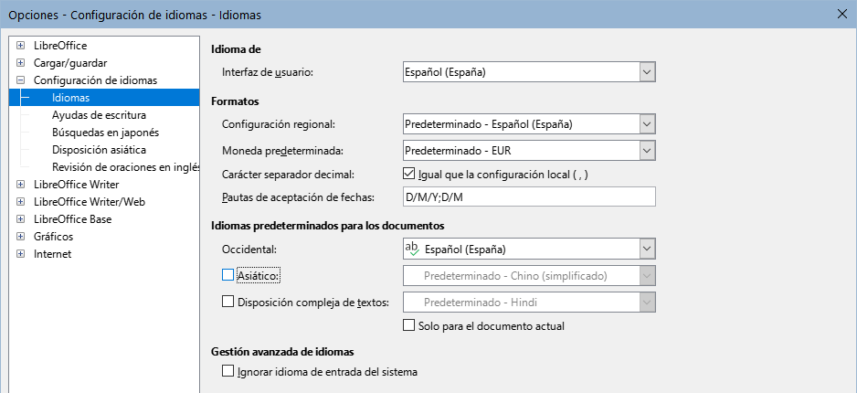Figura 16: Opciones de Idioma
Los cambios en el idioma de entrada del sistema normalmente afectan al texto introducido en un documento después del cambio. Si no desea que esto suceda, marque Ignorar idioma de entrada del sistema; el nuevo texto se ceñirá al idioma del documento o del párrafo, no al idioma del sistema.
Si es necesario, marque las opciones para habilitar la compatibilidad con el idioma Asiático (chino, japonés, coreano) y la compatibilidad con idiomas CTL (Disposición compleja de textos) como hindi, tailandés, hebreo y árabe. Si marca una de estas opciones, la próxima vez que abra el diálogo Opciones, verá otras páginas adicionales en Configuración de idiomas. Estas páginas no se analizan aquí.

Opciones de Ayudas de escritura (ortografía y gramática)
Para cambiar las opciones para la revisión ortográfica y la gramatical, use la página Configuración de idiomas - Ayudas de escritura (figura 17).
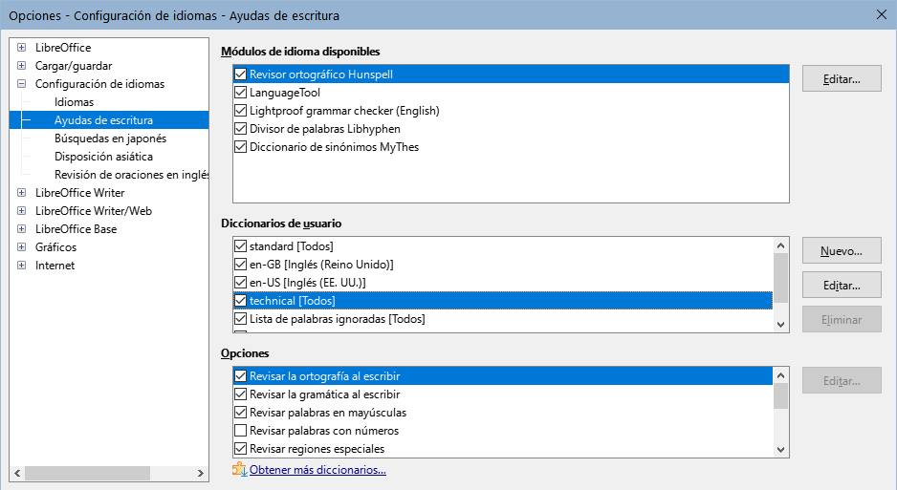Figura 17:Opciones de Ayudas de escritura
Algunas consideraciones:
- Si desea que se verifique la ortografía mientras escribe, marque Revisar la ortografía al escribir. (Puede cambiar esta configuración para un documento con Herramientas > Revisión ortográfica automática en el menú o el ícono Revisar ortografía en la barra de herramientas Estándar).
- Si desea que se verifique la gramática mientras escribe, también debe tener activada la función Revisar la gramática al escribir.
- Si utiliza un diccionario personalizado que incluye palabras en mayúsculas y palabras con números (por ejemplo, AS/400), seleccione Revisar palabras en mayúsculas y Revisar palabras con números.
- Revisar regiones especiales significa que el texto en cabeceras, pies de página, marcos y tablas, también se verifica al revisar la ortografía.
Aquí también puede seleccionar cuáles de los diccionarios definidos por el usuario (personalizados) se utilizaran, agregar un diccionario personalizado nuevo, editar y eliminar diccionarios personalizados. Los diccionarios instalados por el sistema no se pueden eliminar. Para más información acerca del uso de las secciones Módulos de idiomas disponibles y Diccionarios de usuario, consulte la Ayuda.
- Consejo
Al verificar la ortografía, las palabras que seleccione para Agregar al diccionario se agregan de forma predeterminada al diccionario estándar. Las palabras marcadas como «Ignorar todo» se agregan al diccionario Lista de palabras ignoradas. Consulte el «Capítulo 2, Trabajar con texto: Conceptos básicos».

Definir y usar diccionarios personalizados
Puede agregar una variedad de diccionarios personalizados (definidos por el usuario), incluido un diccionario de excepciones (palabras que se deben evitar y que se marcarán como incorrectas) o diccionarios de términos específicos (palabras que no se aceptarán como correctas). Podrá seleccionar cuáles de estos diccionarios personalizados, si lo hay se usarán (además del diccionario estándar) al trabajar en un documento.
Para más información, consulte «Ayuda al escribir» en la Ayuda.

Revisar oraciones
LibreOffice puede revisar oraciones en varios idiomas. Estos revisores están habilitados de manera predeterminada si el idioma es el idioma predeterminado del equipo y se pueden agregar otros mediante el Gestor de extensiones (consulte «Añadir extensiones»). El conjunto de reglas disponibles para la revisión de oraciones depende del idioma.
En la página Configuración de idiomas – Revisión de oraciones en inglés, puede elegir qué elementos se verifican, notifican o convierten automáticamente. Este menú también se encuentra en la extensión de diccionarios en inglés instalada de manera predeterminada por LibreOffice (seleccione Herramientas > Gestor de extensiones, seleccione Verificador gramatical Lightproof (inglés) y haga clic en el botón Opciones para mostrar el menú). Seleccione cuál de las funciones opcionales desea comprobar. Estos se describen en el «Capítulo 2, Trabajo con texto: Conceptos básicos».
Después de seleccionar las opciones gramaticales adicionales, debe reiniciar LibreOffice o volver a cargar el documento para que surtan efecto.

Personalizar el menú
Puede agregar y reorganizar el menú de la barra de menús, agregar órdenes a los menús y realizar otros cambios. También puede modificar los menús contextuales (clic derecho) de manera similar.
Para personalizar un menú, seleccione Herramientas > Personalizar. En el diálogo Personalizar, seleccione la pestaña Menús (figura 18) o la pestaña Menús contextuales.
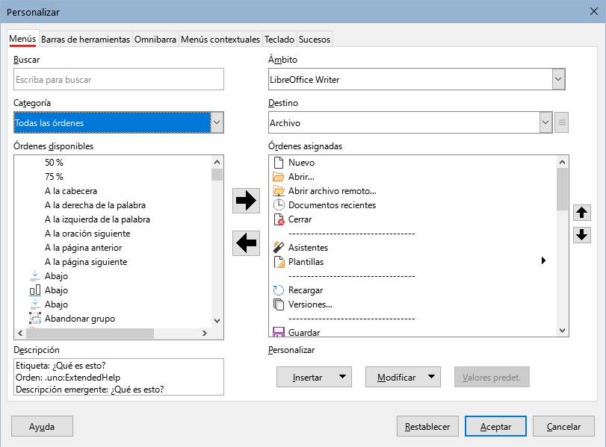Figura 18: Página Menús del diálogo Personalizar

Modificar un menú existente
- En la lista desplegable Ámbito en la parte superior derecha del diálogo Personalizar, elija si desea aplicar el menú personalizado a todo LibreOffice Writer o solo a un componente específico.
- En la lista desplegable Destino, seleccione el menú que desea personalizar. La lista incluye los menús principales y los submenús. Las órdenes del menú seleccionado se muestran en la lista de Órdenes asignadas.
- Para agregar una orden al menú seleccionado, haga clic en una orden en la lista Órdenes disponibles y luego haga clic en la flecha hacia la derecha. Puede limitar la búsqueda utilizando el cuadro Buscar en la parte superior izquierda o seleccionando la Categoría en la lista desplegable. Use las flechas hacia arriba y hacia abajo en la parte derecha para mover la orden a la posición que desee en la lista.
- Para eliminar una orden del menú seleccionado, selecciónela en la lista Órdenes asignadas y luego haga clic en la flecha hacia la izquierda.
- Para insertar un separador o submenú, seleccione el elemento anterior a donde desea que aparezca el elemento insertado y use las órdenes del menú desplegable Insertar.
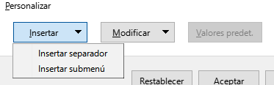Figura 19: Insertar un elemento
- Para cambiar el nombre de un elemento del menú, selecciónelo en la lista Órdenes asignadas y elija Cambiar nombre en el menú desplegable Modificar.
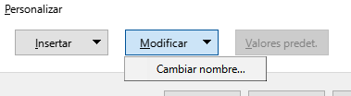Figura 20: Cambiar nombre de un elemento
- Cuando haya terminado de realizar todos los cambios, haga clic en Aceptar para guardarlos.

Crear un menú nuevo
Es posible que encuentre útil un menú que recopile órdenes para un proyecto específico. Para crear un menú nuevo:
- En la página Menús del diálogo Personalizar, haga clic en el ícono junto a la lista Destino y seleccione Añadir en la lista desplegable (figura 21) para mostrar el diálogo Menú nuevo (figura 22).
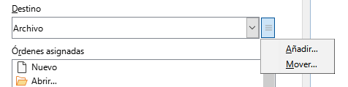Figura 21: Añadir o mover un menú
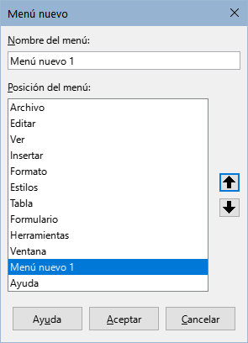Figura 22: Diálogo Menú nuevo
- Escriba un nombre para el menú nuevo en el cuadro Nombre del menú.
- Use los botones de flecha arriba y flecha abajo para mover el nuevo menú a la posición requerida en la barra de menús.
- Haga clic en Aceptar para guardar.
El nuevo menú aparecerá en la lista de menús en el diálogo Personalizar y también en la barra de menús después de guardar sus ajustes.
Después de crear un menú nuevo, debe agregarle algunas órdenes, como se ha descrito anteriormente.

Personalizar las barras de herramientas
Puede personalizar las barras de herramientas de varias maneras, incluida la elección de iconos visibles y el bloqueo de posición de una barra de herramientas acoplada (descrito en el «Capítulo 1, Introducción a Writer») y agregar o eliminar iconos (órdenes) en la lista de disponibles de la barra de herramientas. También puede crear barras de herramientas nuevas.

Modificar las barras de herramientas existentes
Los procedimientos para crear y modificar una barra de herramientas son similares a los del menú.
- Elija Herramientas > Personalizar en el menú.
- En la lista desplegable Ámbito de la página Barras de herramientas del diálogo Personalizar (figura 23), elija si desea guardar esta barra de herramientas modificada para Writer o para un documento específico.
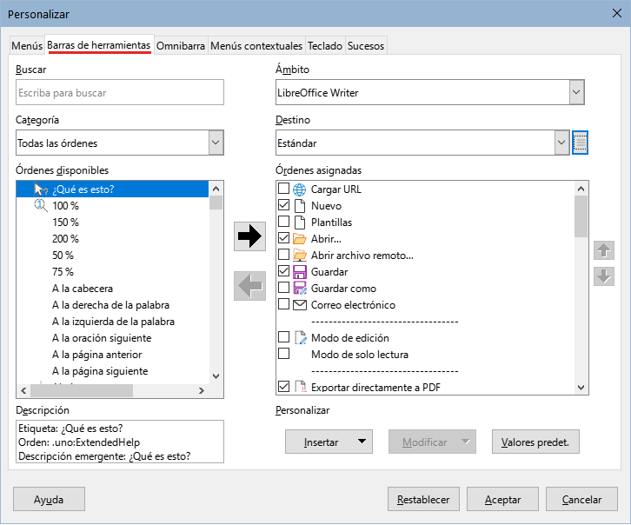Figura 23: Página Barra de herramientas (diálogo Personalizar)
- En la lista desplegable Destino, seleccione la barra de herramientas que desea personalizar. El contenido de la barra de herramientas se muestra en la lista Órdenes asignadas.
- Seleccione una orden en la lista Órdenes disponibles a la izquierda. Puede limitar su búsqueda utilizando el cuadro Buscar en la parte superior izquierda o eligiendo una Categoría.
- Haga clic en la flecha hacia la derecha para agregar la orden seleccionada a la lista Órdenes asignadas de la barra de herramientas. Use las flechas hacia arriba y hacia abajo en el extremo derecho para posicionar la orden en la barra de herramientas.
- Para eliminar una orden de una barra de herramientas, selecciónela en la lista Órdenes asignadas a la derecha y haga clic en la flecha hacia la izquierda.
- Para mostrar u ocultar una orden asignada a una barra de herramientas, marque o desmarque la casilla de verificación junto a su icono en la lista Órdenes asignadas a la derecha.
- Para insertar un separador, seleccione el elemento anterior a donde quiere insertar el separador y elija Separador en el menú desplegable Insertar.
- Para cambiar el nombre de un elemento de la barra de herramientas, selecciónelo en la lista Órdenes asignadas y elija Cambiar nombre en el menú desplegable Modificar.
Cuando haya terminado de realizar todos los cambios, haga clic en Aceptar para guardarlos.

Crear una barra de herramientas nueva
Para crear una nueva barra de herramientas:
- Elija Herramientas > Personalizar en el menú.
- En la página Barras de herramientas del diálogo Personalizar, haga clic en el ícono junto al cuadro Destino y seleccione Añadir en la lista para mostrar el diálogo Nombre.
- En el diálogo Nombre, escriba el nombre de la nueva barra de herramientas y elija en la lista desplegable Guardar en dónde guardar esta nueva barra de herramientas: para Writer o para un documento específico.
La barra de herramientas nueva ahora aparecerá en la lista de barras de herramientas en el diálogo Personalizar. Después de crear una barra de herramientas nueva, debe agregarle algunas órdenes, como se describió anteriormente.

Elegir iconos para las órdenes de las barras de herramientas
Los botones de la barra de herramientas suelen tener iconos, pero no todas las órdenes tienen iconos asociados. Si la orden no tiene un icono, puede asignarle un icono. Para elegir un icono, seleccione la orden en la lista Órdenes asignadas y haga clic en Cambiar icono en la lista Modificar. En el diálogo Cambiar icono (figura 24), desplácese por los iconos disponibles, seleccione uno y haga clic en Aceptar para asignarlo a la orden.
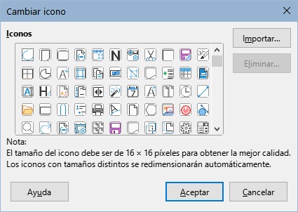Figura 24: Diálogo Cambiar icono
Para usar un icono personalizado, créelo en un programa de diseño gráfico, e impórtelo a LibreOffice haciendo clic en el botón Importar en el diálogo Cambiar icono. Los iconos personalizados deben tener un tamaño de 16 × 16 píxeles para lograr la mejor calidad y no deben contener más de 256 colores.

Personalizar la interfaz de usuario
De forma predeterminada, las órdenes de LibreOffice Writer se agrupan en menús desplegables y en barras de herramientas llenas de iconos: la interfaz de usuario estándar descrita en el «Capítulo 1, Introducción a Writer». Además, Writer proporciona algunas variantes de la interfaz de usuario, mostrando grupos contextuales de órdenes y contenidos. Estas se describen en el «Capítulo 21, Variantes de la interfaz de usuario».
Cuando configura Writer, puede elegir una de estas interfaces de usuario y conmutar entre estas y la interfaz estándar en cualquier momento.
En las tres variantes: En pestañas, En pestañas compacta y Agrupada compacta), el área en la parte superior del espacio de trabajo se divide en pestañas, donde cada pestaña muestra un conjunto de iconos agrupados por contexto. El contexto puede cambiar según el objeto seleccionado en el documento, por ejemplo, una tabla o una imagen.
Una vez seleccionada una de estas variantes (mediante Ver > Interfaz de usuario), puede usar las casillas de verificación en la página Omnibarra del diálogo Personalizar (figura 25) para mostrar y ocultar las opciones individuales en las distintas pestañas que se proporcionan en la interfaz de usuario En pestañas.
Utilice el botón Restablecer para restablecer la configuración seleccionada a los valores predeterminados.
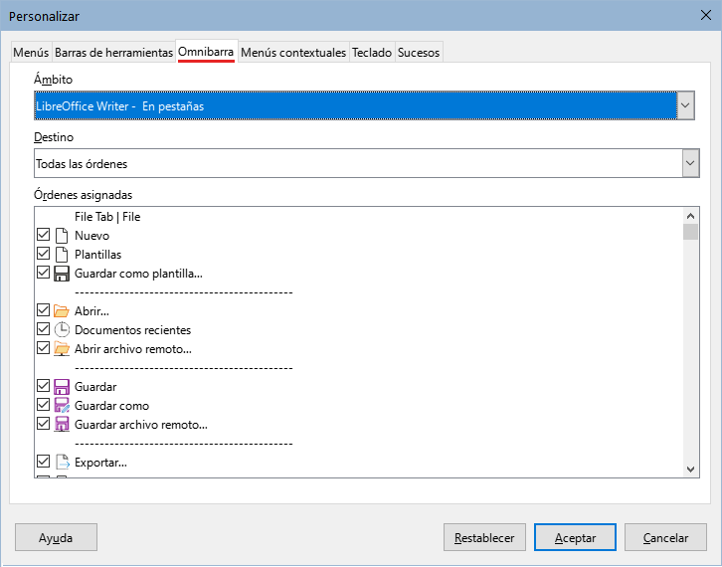Figura 25: Página Omnibarra (diálogo Personalizar)

Asignar atajos de teclado
Además de los atajos de teclado predeterminados del programa, puede definir otros. Puede asignar atajos a funciones estándar de LibreOffice o a sus propias macros y guardarlas para usarlas con Writer o con la suite completa de LibreOffice.
Para adaptar los atajos de teclado a sus necesidades, use la página Teclado del diálogo Personalizar (figura 26).
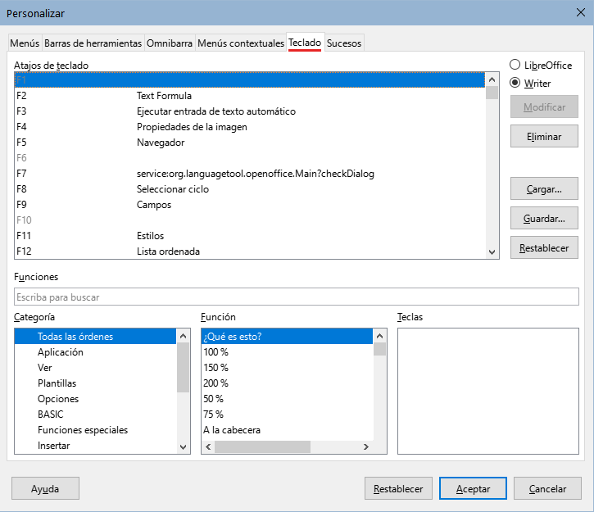Figura 26: Página Teclado (diálogo Personalizar)
- Elija si desea que la asignación de Atajos de teclado esté disponible para todos los componentes de LibreOffice o solamente para Writer.
- Seleccione el atajo de teclado deseado en la lista Atajos de teclado, en la parte superior de la página.
- En las listas Categoría y Función, seleccione la función que quiere asociar,.
- Haga clic en el botón Modificar. La selección ahora aparece en la lista Teclas, en la parte inferior derecha.
- Haga clic en Aceptar para confirmar el cambio.
Repita según sea necesario.
- Precaución
Evite cambiar o reasignar los atajos de teclado predefinidos de su sistema operativo.
- Nota
Los atajos de teclado que aparecen en gris en la lista del diálogo Personalizar, como F1 o F10, están reservados y no se pueden reasignar.

Guardar la configuración en un archivo
Los cambios en los atajos de teclado se pueden guardar en un archivo de configuración del teclado, de modo que puede crear y aplicar diferentes configuraciones según sea necesario.
Para guardar los atajos de teclado en un archivo:
- Después de asignar los atajos de teclado, haga clic en el botón Guardar en la derecha del diálogo Personalizar (figura 26).
- En el diálogo Guardar la configuración del teclado, escriba un nombre para el archivo de configuración del teclado en el cuadro Nombre o seleccione un archivo existente de la lista. Busque la ubicación donde desea guardar el archivo. La extensión predeterminada para estos archivos es .cfg.
- Haga clic en Guardar. Si ya existe un archivo con el mismo nombre, aparecerá un diálogo de confirmación de sobreescritura.

Cargar una configuración de atajos de teclado
Para cargar un archivo de configuración de atajos de teclado guardada y reemplazar la configuración existente, haga clic en el botón Cargar en la página Teclado del diálogo Personalizar y, a continuación, seleccione el archivo de configuración en el diálogo Cargar configuración del teclado.

Restablecer los atajos de teclado
Para restablecer todos los atajos de teclado a sus valores predeterminados, haga clic en el botón Restablecer en el diálogo Personalizar. Utilice esta función con cuidado; no se mostrará ningún diálogo de confirmación.

Asignar macros a eventos
o En LibreOffice, cuando ocurre algo, decimos que se ha producido un evento. Por ejemplo, se al abrir un documento, pulsar una tecla o mover el puntero. Puede asociar una macro con un evento, de modo que la macro se ejecute cuando se produzca el evento. Un uso común es asignar el evento «Abrir documento», para ejecutar una macro que realice ciertas tareas de configuración para el documento.
Para asociar una macro con un evento, use la página Eventos del diálogo Personalizar. Para más información, vea el «Capítulo 13, Inicio con macros» de la Guía de iniciación.

Añadir extensiones
Las extensión son módulos que puede instalar en LibreOffice para añadir otras funcionalidades o recursos: conjuntos de plantillas, diccionarios ortográficos, galerías de imágenes prediseñadas, macros y bibliotecas de diálogos que están empaquetados en el formato de extensión .oxt. Las extensiones pueden agregar nuevos menús, submenús órdenes a las barras de herramientas o nuevas barras de herramientas.
Las extensiones también pueden tener su propia configuración, disponible desde el Gestor de extensiones, su propia barra de herramientas e incluso en páginas añadidas a los diálogos de configuración de LibreOffice
Con la instalación del programa vienen vienen incluidas varias extensiones. Estas sólo se pueden eliminar cambiando las opciones de instalación. Otras se pueden descargar desde varios sitios web. El repositorio oficial de extensiones se encuentra en http://extensions.libreoffice.org/. Estas extensiones son gratuitas.
Algunas extensiones de otras fuentes son gratuitas, otras están disponibles previo pago. Verifique las descripciones para ver qué licencias y tarifas se aplican a las que le interesen.

Instalar extensiones
Para instalar una extensión que aparece en el repositorio, siga estos pasos:
- Seleccione Herramientas > Gestor de extensiones en el menú.
- En el diálogo Gestor de extensiones (figura 27), haga clic en Obtener más extensiones en línea.
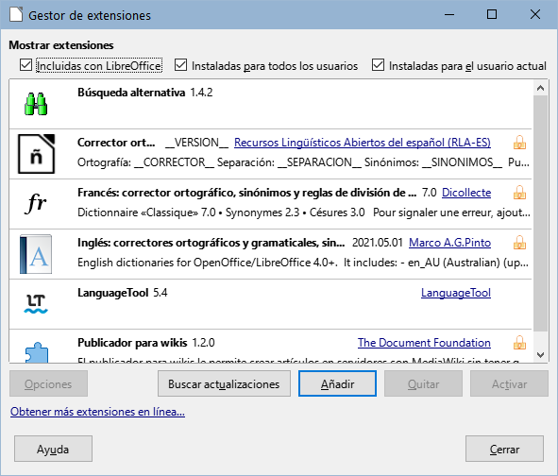Figura 27: Gestor de extensiones
- Se abre una ventana del navegador. Busque y seleccione la extensión que desea instalar y descárguela a su equipo.
- Después de descargar y guardar la extensión, regrese al diálogo Gestor de extensiones y haga clic en Añadir. Busque y seleccione la extensión que desea instalar y haga clic en Abrir. La extensión comienza a instalarse. Es posible que se le solicite que acepte un contrato de licencia.
- Cuando se complete la instalación, la extensión aparecerá en el diálogo Gestor de extensiones.
Para instalar una extensión que no aparezca en el repositorio, descargue la extensión y prosiga desde el paso 4.

Actualizar extensiones
Haga clic en el botón Buscar actualizaciones en el diálogo Gestor de extensiones para buscar actualizaciones para las extensiones instaladas desde el repositorio oficial.

Desinstalar o deshabilitar extensiones
Para desinstalar (eliminar) una extensión instalada, seleccione la extensión en el diálogo Gestor de extensiones y haga clic en el botón Quitar.
Para desactivar una extensión sin desinstalarla, seleccione la extensión en el diálogo Gestor de extensiones y haga clic en el botón Desactivar, (el texto del botón cambia a Activar).

Añadir tipos de letra
LibreOffice es compatible con tipos de letra en formato PostScript (.pfb), TrueType (.ttf) y OpenType (.otf). Existen otros formatos de tipos de letra y pueden ser compatibles con su sistema operativo, pero estos formatos pueden tener una calidad y configuración limitadas en LibreOffice.
Si tiene privilegios de administrador, puede instalar tipos de letra adicionales a través de su sistema operativo, al reiniciar LibreOffice estarán disponibles para su uso en los componentes de LibreOffice y aparecerán en las listas de tipos de letra de Writer.

Buscar tipos de letra con licencia libre
Además de los tipos de letra privativos, como Adobe, hay disponibles cientos de tipos de letra libres La mayoría están disponibles sin costo alguno. Muchos son clones o con apenas variaciones de los tipos de letra clásicos, pero algunos son bastante originales. Puede usar, compartir o editar tipos de letra libres en función de su licencia.
Muchas distribuciones de Linux incluyen algunos tipos de letra libres en sus repositorios de software. Otros lugares donde puedes encontrar tipos de letra libre gratuita incluyen The League of Moveable Type (https://www.theleagueofmoveabletype.com/), u Open Font Library (http://openfontlibrary.org/).

Añadir colores personalizados
Para agregar colores personalizados a una paleta de colores, por ejemplo, para que coincidan exactamente con un esquema de color corporativo, siga este procedimiento:
- Inserte cualquier objeto de dibujo, como un cuadrado, en cualquier documento.
- Haga clic con el botón derecho en el objeto y elija Área en el menú contextual.
- Diríjase a la página Color (figura 28). En Colores > Paleta, elija la paleta a la que desea agregar el nuevo color. En Nuevo, defina el nuevo color utilizando la notación RGB o Hex utilice en el botón Elegir para seleccionar un color del diálogo Elija un color (figura 29).
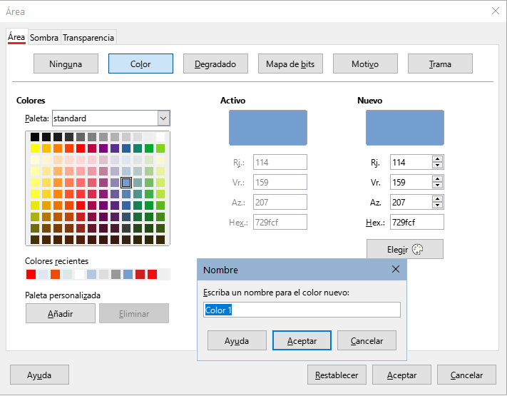Figura 28: Agregar un color nuevo a una paleta
- Haga clic en Añadir en la esquina inferior izquierda, ingrese un nombre para el nuevo color en el diálogo emergente y haga clic en Aceptar para guardar.
- Elimine el objeto de dibujo del documento, si no es necesario.
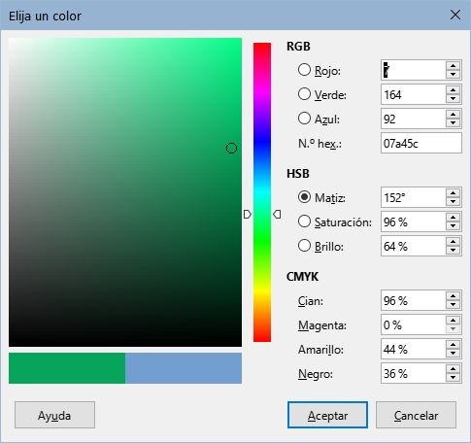Figura 29: Diálogo Elija un color

Funcionalidades experimentales
En el diálogo Herramientas > Opciones > LibreOffice > Avanzado, en la sección Funcionalidades opcionales cerca de la parte inferior, se encuentra Activar funciones experimentales (podrían provocar inestabilidad). Es posible que las funciones experimentales aún no estén completas o que contengan errores conocidos. Estas características pueden ser diferentes en cada versión de LibreOffice.
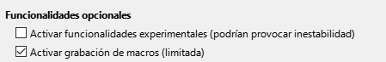Figura 30: Sección inferior de Herramientas > Opciones > LibreOffice > Avanzado
Algunas características experimentales añaden funciones que pueden ser de interés para los usuarios de Writer:
- En la barra lateral, se añaden dos páginas adicionales: Gestionar cambios y Diseño. Estos paneles no son tratados en esta guía.
- Plegado de esquema: una opción adicional (Mostrar botones de plegado de esquema) está disponible en Herramientas > Opciones > LibreOffice Writer > Ver (figura 5). Cuando se selecciona esta opción, se ve un icono de flecha junto a cualquier título seleccionado en su documento. Haga clic en este para plegar todo el texto del título actual hasta el título siguiente. Si también se selecciona Incluir subniveles, al hacer clic en un título se pliega todo el texto de ese título con todos sus subtítulos hasta el título siguiente del mismo nivel.

